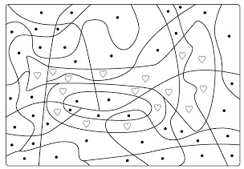

- kolor żółty - kolor niebieski